RATATOUILLE
https://fr.islcollective.com/francais-fle-fiches-pedagogiques/vocabulaire/nourriture/ratatouille/21984

Préparation : 20 mn | Cuisson : 60 mn | Difficulté : Facile

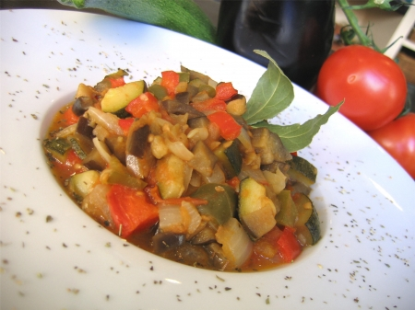

1Lavez et détaillez les courgettes, l'aubergine, le poivron vert et le rouge, en cubes de taille moyenne. Coupez les tomates en quartiers, et émincez l'oignon.
2Dans une poêle, versez un peu d'huile d'olive et faites-y revenir les uns après les autres les différents légumes pendant 5 minutes pour qu'ils colorent.
Commencez par les poivrons, puis les aubergines, les courgettes et enfin les oignons et les tomates que vous cuirez ensemble.
3Après avoir fait cuire les légumes, ajoutez-les tous aux tomates et aux oignons, baissez le feu puis mélangez.
Ajoutez un beau bouquet garni de thym, de romarin et de laurier, salez, poivrez, puis couvrez pour laisser mijoter 40 minutes en remuant régulièrement.
4A environ 10 minutes du terme de la cuisson, ajoutez les deux belles gousses d'ail écrasées puis couvrez de nouveau.
N'hésitez pas à goûter et à assaisonner de nouveau selon vos goûts.
Pour finir... Dégustez votre ratatouille tiède ou froide (les parfums s'expriment d'autant mieux), seule avec du pain grillé ou en accompagnement.
Elle se conserve 2 à 3 jours au réfrigérateur.
Les cuissons successives ne sont pas indispensables, mais elles permettent à chaque légume de bien exprimer ses saveurs.

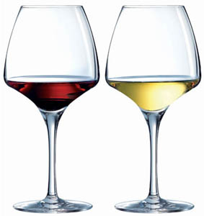Vins conseillés : Rosé, Bergerac, Bordeaux, Blanc liquoreux

Pour 4 personnes
- 2 courgettes
- 1 aubergine
- 1 poivron vert et
1 rouge
- 3 tomates
- 1 oignon
- 2 gousses d'ail
- 1 bouquet garni
- huile d'olive
- sel et poivre du moulin

COMPRÉHENSION ÉCRITE :
Pour la préparation de cette recette, il faut combien de temps?

Quels sont les ingrédients de base utilisés dans l’élaboration de cette recette ?

Qu’est-ce qu’un bouquet garni ?

Quel est l’ustensile de cuisine mentionné dans la recette ?

VERBES :
Donnez l’infinitif des verbes mentionnés dans la recette.

CIVILISATION : Les vins de France
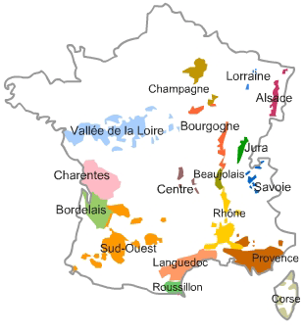source : http://www.vin-web.com/
Pouvez-vous associer les appellations aux domaines viticoles ?

Appellation | Domaine Viticole
- Vins de pays charentais | - Roussillon  - Val de Loire  - Languedoc  - Charentes  - Sud-Ouest  - Bordelais  - Corse  - Rhône  - Bourgogne
- Médoc
- Santenay
- Bergerac
- Saint-Émilion
- Coteaux-du- Languedoc
- Muscat de Rivesaltes
- Chinon
- Corse Figari
- Hermitage
1 | 2 | 3 | 4 | 5 | 6 | 7 | 8 | 9 | 10

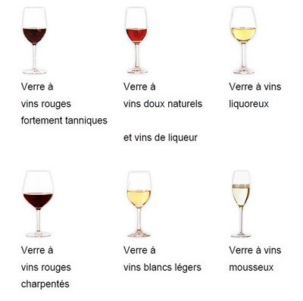les couleurs du vin

VOCABULAIRE :
Les ingrédients de la recette : Associez l’image à son nom :
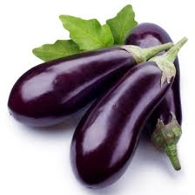 | - Des tomates  - Des gousses d’ail  - Des oignons  - Une aubergine  - Du thym  - Un bouquet garni  - Du romarin  - Des poivrons  - Du poivre  - Une courgette  - Du laurier
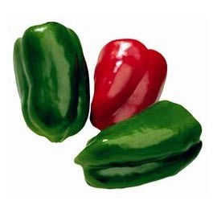
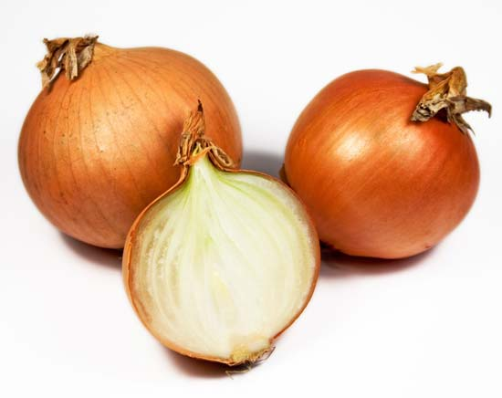
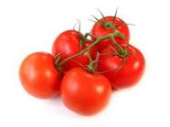
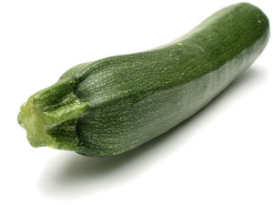
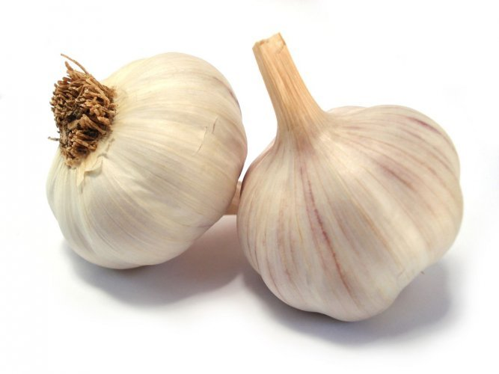
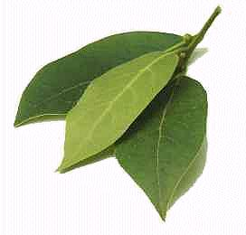
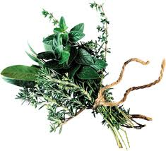
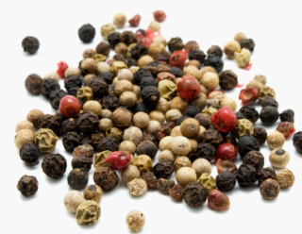
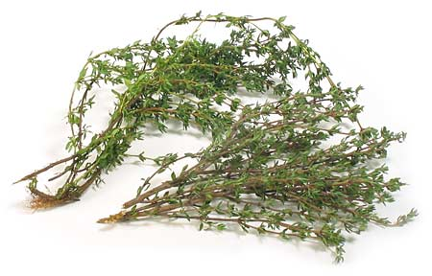
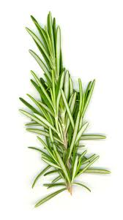

Vocabulaire de la cuisine : À quoi ça sert ?
Exemple : 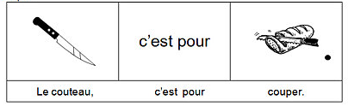
Commencez pour relier les images et puis faire des phrases comme dans l’exemple
